Национальная Академия Предпринимательства
355029, Россия, г. Ставрополь, ул. Мира 460/3, оф. 114, тел: 8 962 450 65 16 e-mail: napdeti@mail.ru http: napdeti.ru

23.01.2020 г. Исх. № А-23/01/20
Директорам,
заместителям директора, педагогам
ОУ Свердловской области
(по списку-85 субъектов РФ)
об участии учителей, родителей и школьников в Программе воспитания «Успех каждого ребенка»
Уважаемые коллеги!

В дополнение к письму № А-01/11/19 от 01.11.2019 г об участии учителей и родителей в программе воспитания «Успех каждого ребенка» (далее-Программа). Доводим до вашего сведения о том, что к Программе подключается все больше и больше учителей и родителей. Главные выгодоприобретатели от участия учителей и родителей в Программе – это школьники, ваши воспитанники. Программа долгосрочная и реализуется в несколько этапов. Первый этап, это подписка учителей и родителей на страницу Академии в инстаграм napdeti. Здесь педагоги и родители регулярно знакомятся с материалами Программы Академии. Второй этап, это формирование в школе Педагогов Наставников из числа учителей начальной школы и классных руководителей. Возглавляет эту работу заместитель директора по ВР. В каждой параллели 1-11 классов учителя (по крайней мере один учитель/параллель) становятся Педагогами Наставниками для школьников своего класса и их родителей. Третий этап, это подключение школьников к программе «Успех каждого ребенка». Академия подготовила для школьников 1-11 классов три практико-ориентированных пособия: 1. «Календарь школьника 2020. «12 установок тем, кто хочет стать преуспевающим». 2. «Конструктор успеха». Практическое руководство КАК стать Человеком Успеха. 3. Фестиваль «Путь к успеху». Материалы и пособия отправляются (безвозмездно) педагогам наставникам. Практические пособия Наставники передают родителям участникам Программы. Просим вас, организовать участие учителей, родителей и школьников в программе воспитания «Успех каждого ребенка». Объединив наши возможности, мы сможем подготовить школьников к взрослой жизни – это главная задача образования. Вопросы по участию в Программе и пособиям можно задать Жигайлову Анатолию Васильевичу, тел 8 962 450 65 16. Приложение 1,2,3. P.S. Регистрироваться на сайте Академии НЕ НАДО!
С уважением, А. В. Жигайлов президент Национальной Академии Предпринимательства, директор Центра для одаренных детей «Поиск», заслуженный учитель России, кандидат педагогических наук.

Приложение 1.
Реализация четырех этапов участия в Программе.
Первый этап. Учителя подписываются на страницу Академии в инстаграм napdeti и становятся участниками Программы «Успех каждого ребенка». Учителя на родительских собраниях или через школьников (школьники для родителей фотографируют адрес страницы napdeti ) организуют подписку и участие родителей в Программе.
Второй этап.
СИСТЕМА НАСТАВНИЧЕСТВА В ШКОЛЕ: В каждой параллели 1-11 классов учителя (по крайней мере один учитель/параллель) становится Педагогом Наставником для школьников своего класса и их родителей. Для получения статуса педагога наставника и в итоге Диплома «Педагог Наставник» учитель направляет на адрес Академии napdeti@mail.ru информацию: 1. ФИО, должность, ОУ, населенный пункт/регион (для Диплома). 2. Адрес в инстаграм. Академия заносит в таргетированный реестр подписчика Академии. Ваша активность на странице (лайки-не менее 80%) являются основанием для выдачи Диплома. Просим вашего понимания, Академия контролирует активность педагогов наставников. 3. Класс, число школьников (желательно все школьники класса), для которых учитель – педагог наставник. Программа называется «Успех каждого ребенка». 4. Число родителей (желательно каждый родитель класса) подписавшихся в инстаграм napdeti, здесь родители подключаются к программе воспитания детей «Успех каждого ребенка» (школьники фотографируют адрес и передают для подписки своим родителям).
После организации подписки родителей на странице Академии учитель пишет на адрес Академии napdeti@mail.ru - «Заявка на материалы и пособия».

Академия пришлет (безвозмездно) вам Принципы и Законы воспитания успешных детей, а также пособия для школьников и методические рекомендации по работе с ними:
1. «Календарь школьника 2020. «12 установок тем, кто хочет стать преуспевающим». 2. «Конструктор успеха». Практическое руководство КАК стать Человеком Успеха. 3. Фестиваль «Путь к успеху».

Третий этап. В соответствием с Заявкой, Академия отправляет (в электронном виде) Педагогу Наставнику материалы Программы «Успех каждого ребенка»: 1. 52 Принципа воспитания успешных людей, часть 1, и 52 Закона преуспевающих людей, часть1. Родителям их передавать не надо, они их видят на странице в инстаграм. Ваша задача – консультировать, направлять, воодушевлять родителей на процесс воспитания своих детей с опорой на Принципы и Законы. 2. Три практических пособия для школьников, методические рекомендации. ВАЖНО. Пособия и методические рекомендации передаются ТОЛЬКО родителям – участникам Программы. Родители не должны самоустраняться от воспитания своих детей.
Четвертый этап, формирование компетенций «Педагог консультант планирования образования и карьеры», стартует в следующем учебном году. Здесь педагогов наставников ждут много интересных и полезных материалов.

Приложение 2.
Педагогам Наставникам
52 Принципа воспитания успешных детей. Часть 1. Установка для начинающих: НАЧИНАЙТЕ! 52 Закона преуспевающих людей. Часть 1. Закон единства требований отца и матери к ребенку!
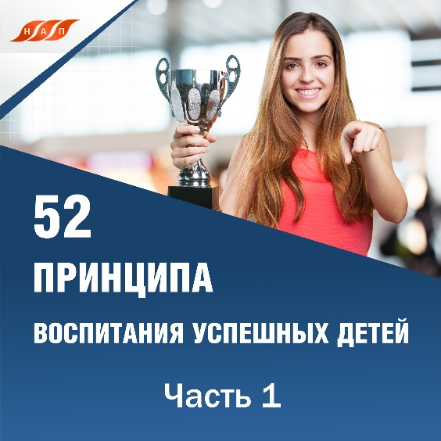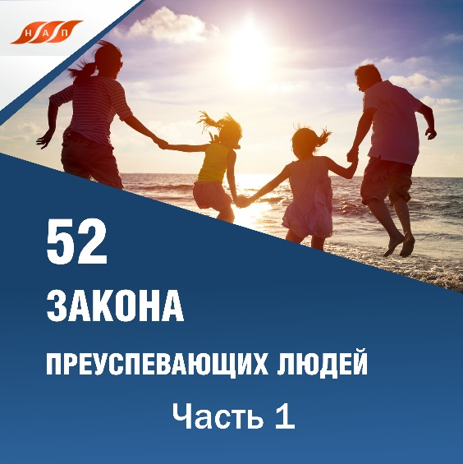
Практические пособия для школьников 1-11 классов.
Академия, в рамках программы «Успех каждого ребенка» подготовила для каждого школьника (1-11 классов) три пособия: 1. «Календарь школьника 2020. 12 установок тем, кто хочет стать преуспевающим». 2. Фестиваль «Путь к успеху». Мотивационные материалы. 3. «Конструктор успеха». Практическое руководство КАК стать Человеком Успеха.
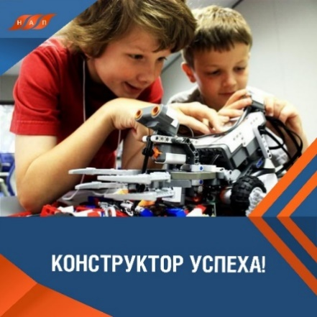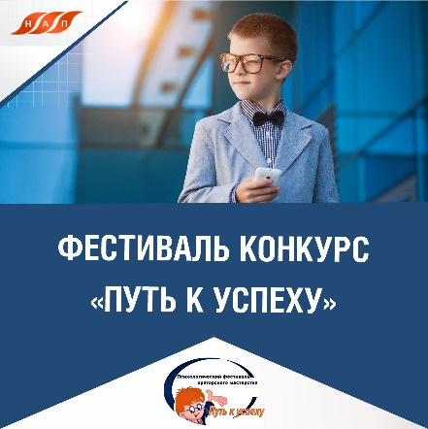
Для Педагогов Наставников и родителей-Участников Программы «Успех каждого ребенка», Академия подготовила методические рекомендации по работе с вышеуказанными пособиями.

Приложение 3.
О ДВИЖЕНИИ, О ПРОГРАММЕ! (информационный листок)

Всероссийское движение учителей «Учитель Будущего – Педагог Наставник», и Всероссийское движение родителей «Родители – ЗА счастливое и благополучное будущее своих детей» стартовало 01.09.19 г. Для участников, - учителей и родителей, - Академия в рамках Движения создала Программу «Успех каждого ребенка», которая направлена на социализацию и профессиональное самоопределение школьников 1-11 классов.
Программа, является дополнением к программе «Предпринимательское образование детей». Программа одобрена Минообразования РФ (рецензия Федерального Института Развития Образования).
Программа полезна каждому учителю и родителю! Реализуется через социальные сети.
Чтобы стать участником Движения и Программы необходимо подписаться на страницу Академии instagram.com/napdeti Чтобы учителю стать Педагогом Наставником необходимо написать в Академию на napdeti@mail.ru письмо с пометкой Педагог Наставник. Академия пришлет Руководство для педагога наставника.

Уникальность программы в том, что в ее основе 52 Принципа Воспитания Успешных Детей, и 52 Закона Преуспевающих людей. Принципы сформулированы ведущими педагогами мира по версии ЮНЕСКО:
А. Макаренко, М. Монтессори, Д. Дьюи, К. Ушинский, Я. Корчак, другими. Законы сформулированы выдающимися предпринимателями: П. Третьяков, Г. Форд, Б. Гейтс, С. Морозов, другими.
Принципы и Законы воспитания детей – серьезное подспорье для учителей и родителей в направлении социализации школьников! Технология воспитания в «три руки»: Учитель-Академия-Родитель, в разы повышает эффективность подготовки школьников к будущей взрослой жизни.

ПРИМЕЧАНИЕ. Данная информация передается родителям на родительском собрании или школьники фотографируют данный информационный листок и передают его родителям. Подписавшиеся родители информируют о подписки своих учителей и через Педагогов Наставников получают для своих детей практические пособия и рекомендации по работе с ними.

